DOKUMENTASI

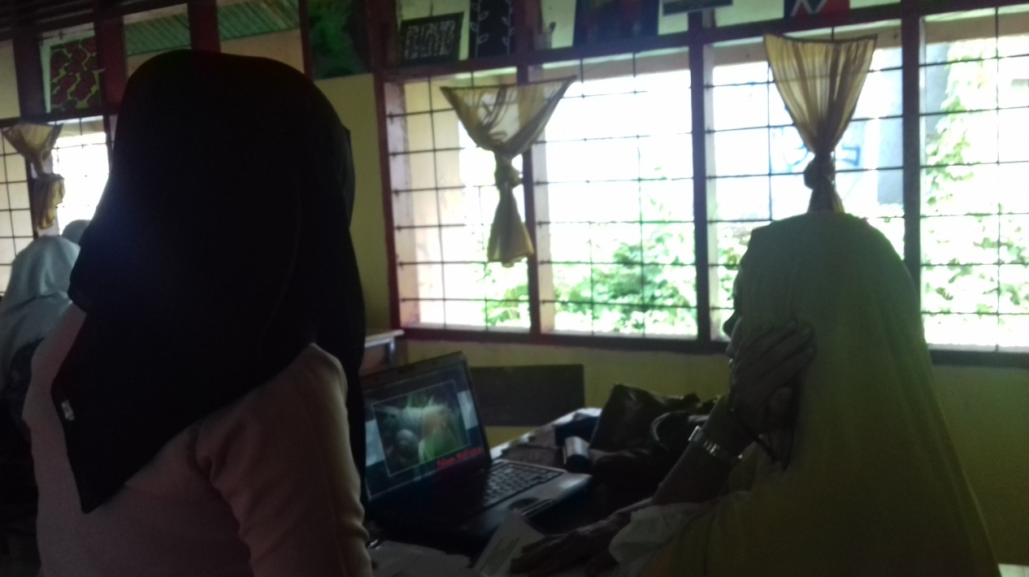
Gambar 1. Memperlihatkan video pembelajaran kepada guru sebelum diuji cobakan

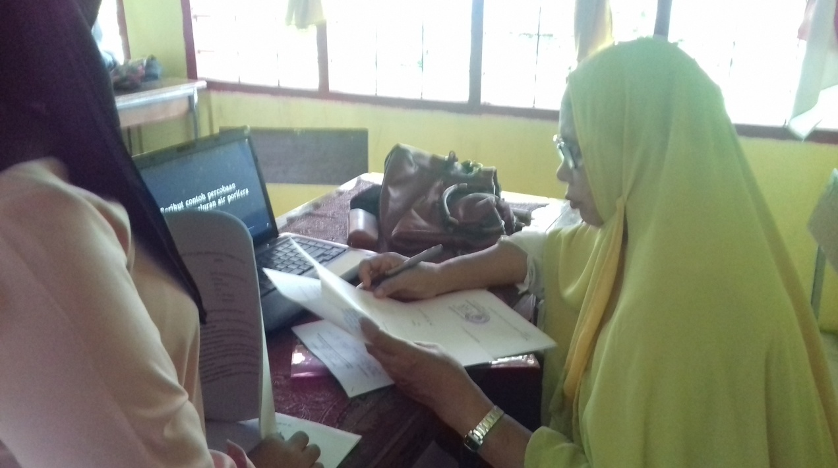
Gambar 2. Guru menanggapi video pembelajaran yang telah dikembangkan
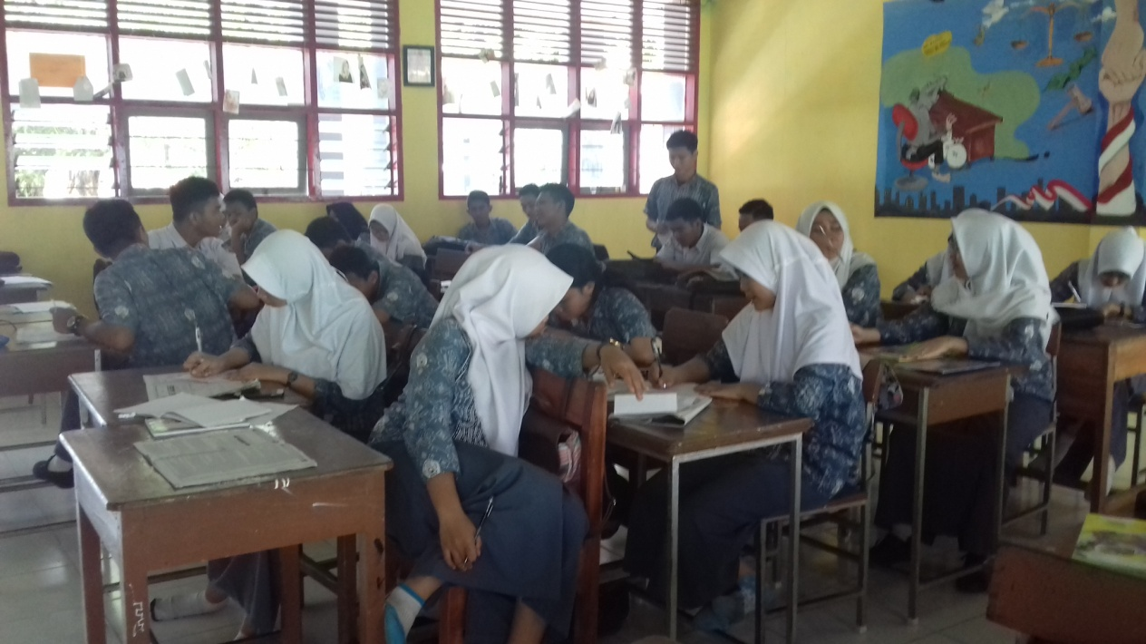
Gambar 3. Mengisi angket identifikasi kebutuhan siswa

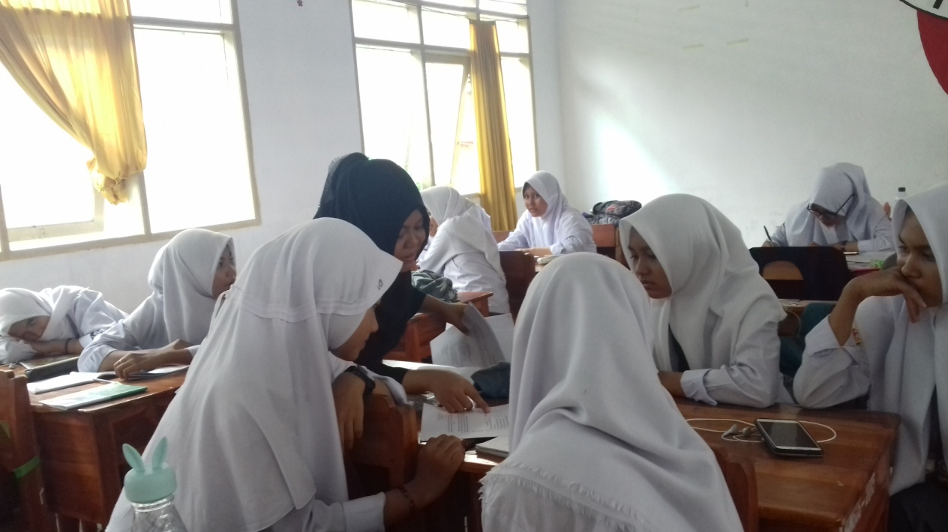
Gambar 4. Antusias siswa dalam bertanya pada proses pembelajaran
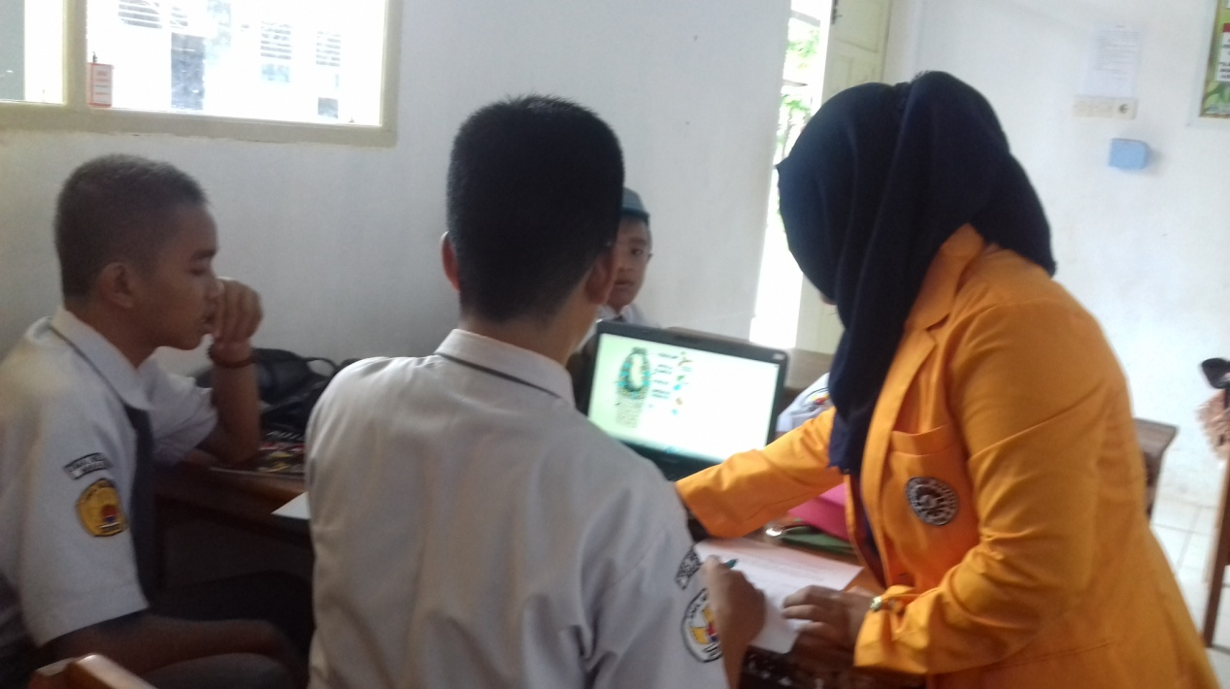
Gambar 5. Uji Coba Perorangan

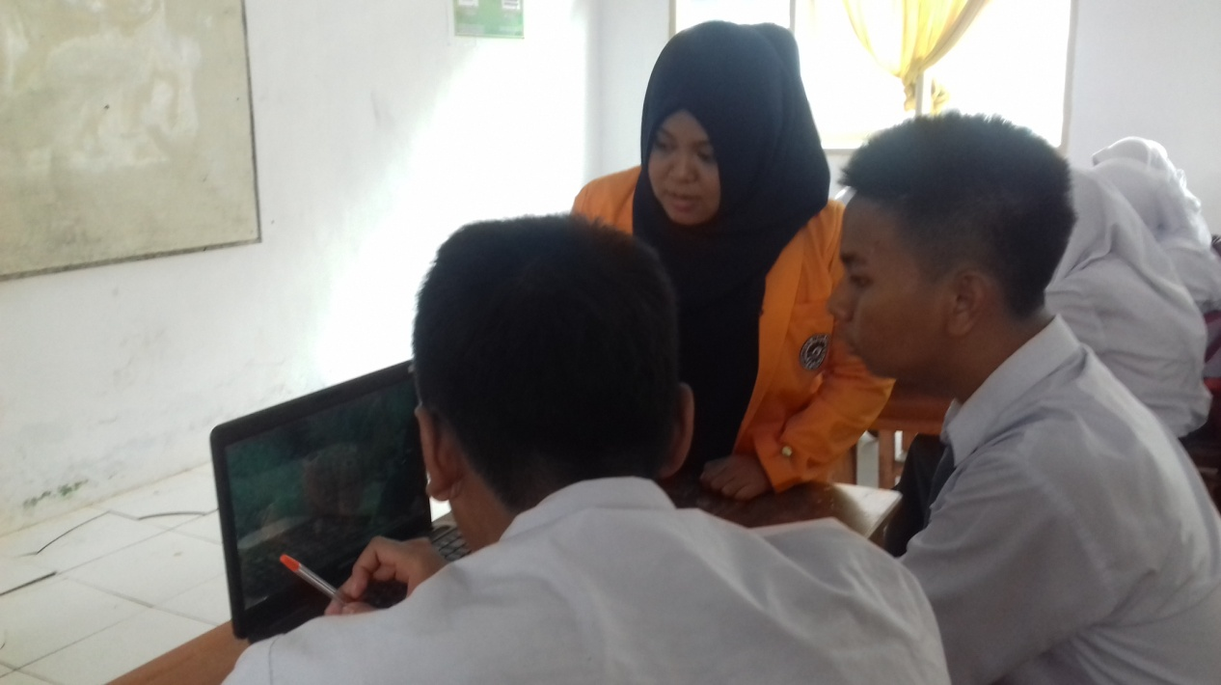
Gambar 6. Uji Coba Perorangan
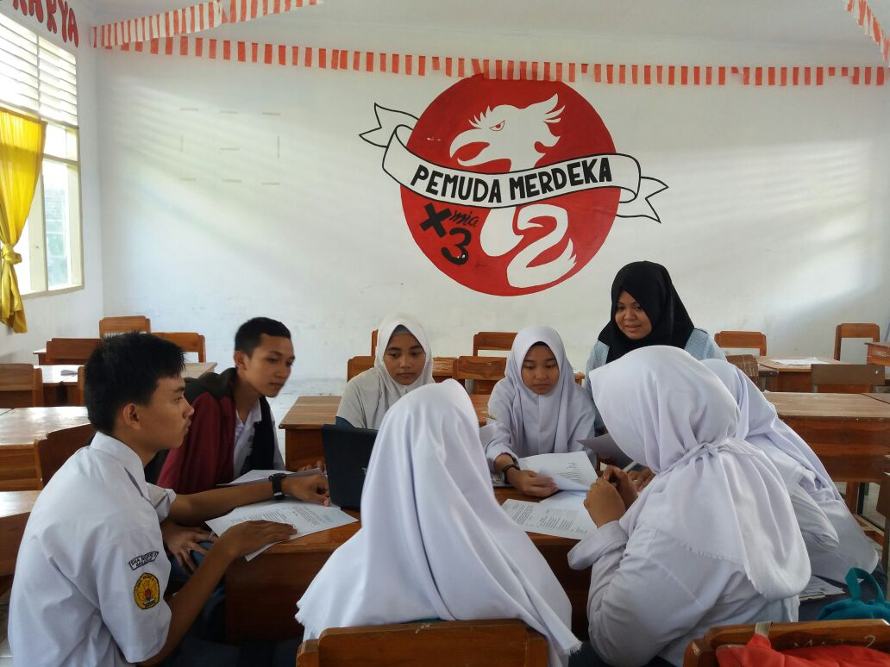
Gambar 7. Uji Coba Kelompok Kecil

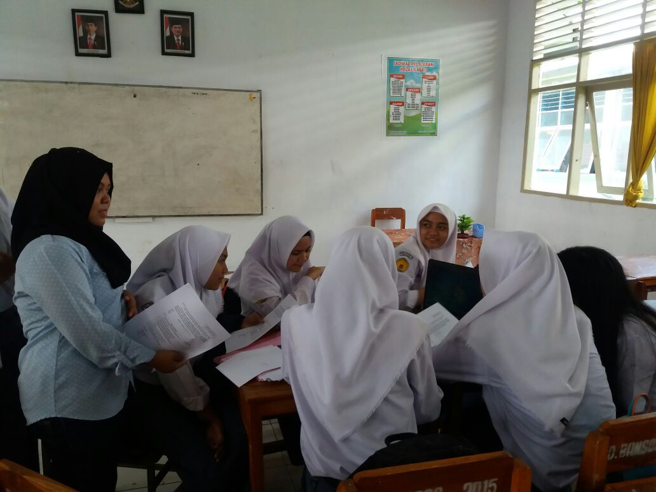
Gambar 8. Uji Coba Kelompok Kecil

